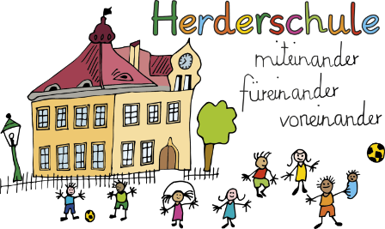**Feuer, Wasser, Erde, Luft**

Aktuell haben wir **Projektwoche** an der Herderschule, es wimmelt und wuselt im Haus und die unglaublichsten Dinge entstehen.

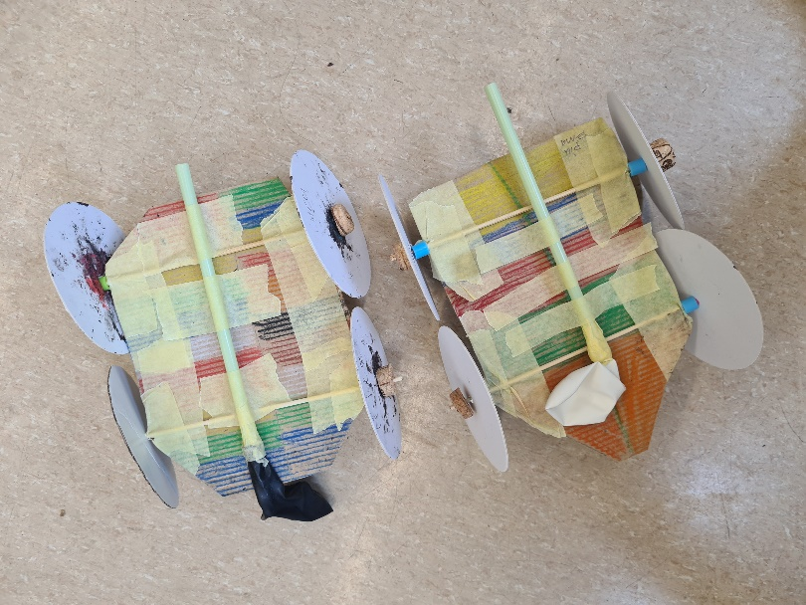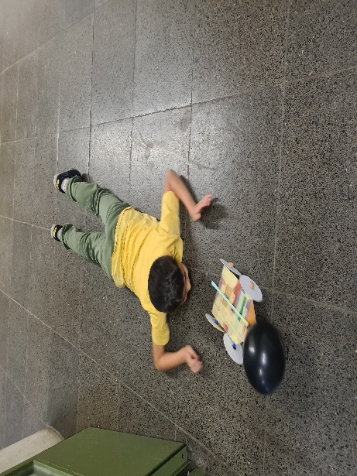

Diese Autos funktionieren mit Luftantrieb, nachdem die Achsen mal richtig eingestellt waren.

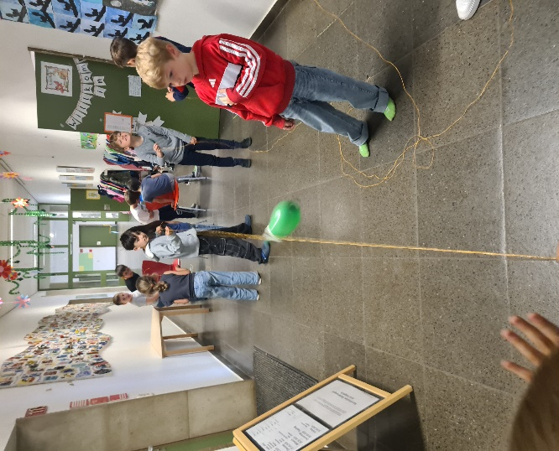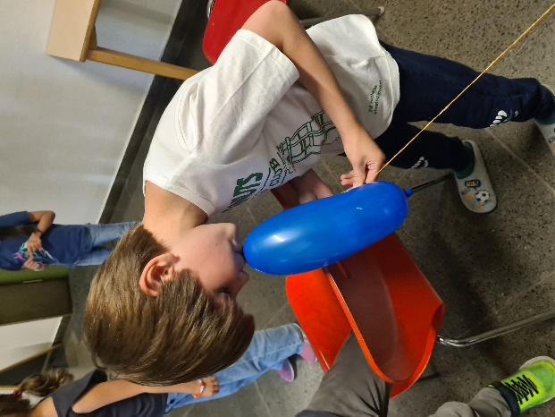Auch Raketen kann man mit Luft antrieben.

Im Schulgarten hat sich viel getan.

Es riecht nach Feuer.

Versuche werden gemacht. Und an den Wänden sieht man die ersten Feuerbilder. Der Feuervogel ist zu hören.

Einige Gruppen machen Lerngänge.

Alle sind sehr gespannt auf die Präsentationen in der Schulversammlung.